湖南水利水电职业技术学院位置及路线
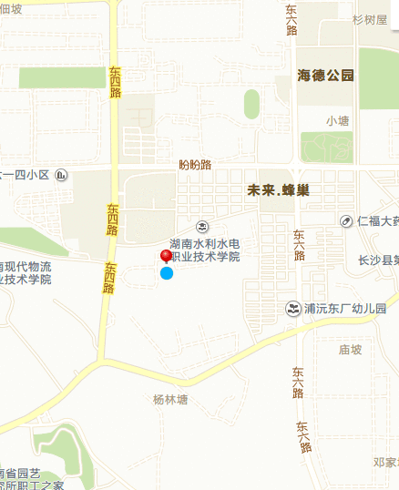
湖南水利水电职业技术学院
1．长沙火车站：
①乘114路公交车泉塘下车（直达）前行100m左右至东四路，左拐前行300m到学校新大门；②乘出租车约11公里。③火车站售票口乘地铁到人民东路站，出2号出口，坐809路公交车或火车站乘362公交车到长沙电力职业技术学院站下车，向西前行100m左右至东四路，左拐前行300m左右到学校新大门。
2．长沙高铁南站：
①乘503路至汽车东站，转乘362路（原114区间车）公交车泉塘下车（直达）前行100m左右至东四路，左拐前行300m左右到学校新大门；②乘出租车约20公里。③乘地铁到人民东路站，出2号出口坐809路公交车到长沙电力职业技术学院站下车，向西前行100m左右至东四路，左拐前行300m左右到学校新大门。
3．机场：
①出机场乘114路公交车泉塘下车（直达）逆行100m左右至东四路，左拐前行300m到学校新大门；②乘出租车约16公里。

